商家品牌问题汇总
一、品牌新增
1、如何新增品牌？
1）新商家入驻环节申请品牌，路径：商家入驻流程中店铺信息认证环节—添加品牌
2）已入驻商家添加品牌，路径：商家后台-我的店铺-品牌管理-新增品牌
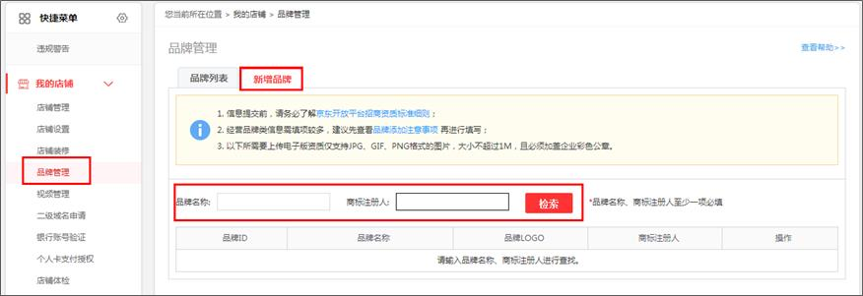
2、如何操作新增品牌？
您好，第一步：商家根据商标注册证上的品牌名称进行检索，若检索之后有相同的品牌，即说明此品牌是在库状态，直接点击右侧“申请”即可（商标持有人在库信息不一定是正确，如果同时检索品牌名和持有人，可能会检索不出结果，建议商家先按照名称检索，如果是中英文品牌，建议但是检索中文或者英文，尽量避免用中英文名称检索）
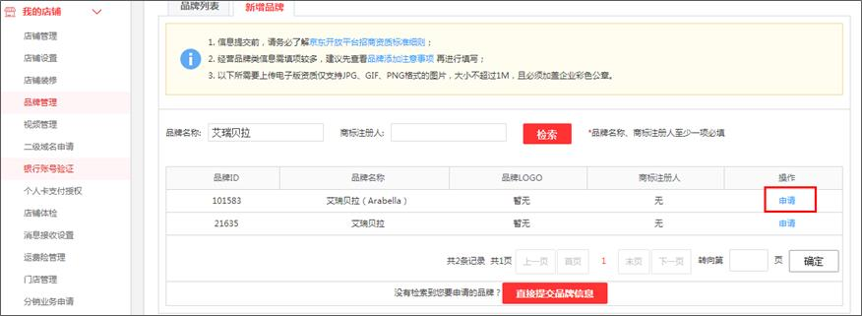
第二步：经过检索之后，没有检索到需要申请的品牌，说明此品牌目前品牌库里面暂未添加过，即不在库状态，点击“直接提交品牌信息”
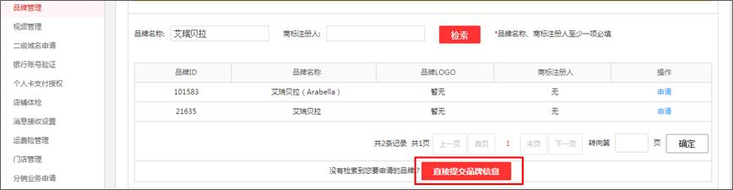
二、品牌审核
1、品牌库已有品牌：
1）审核流程：商家提交新增品牌申请 > 资质审核> 招商审核 > 品牌添加
2）审核时效：7个工作日，超时可发起咨询单。
2、品牌库暂无的品牌：
1）审核流程：商家提交新增品牌申请 > 产品管理部审核> 资质审核 > 招商审核 > 品牌添加。其中，当商家入驻或开店后申请品牌，遇到有未被京东收录的品牌，则进入待评估状态，评估通过或商家放弃驳回的新品牌后再进入下一个审核环节（详情参考：新品牌申请评估流程）
3）审核时效：7个工作日（当审核阶段为管理部审核时，审核时效2个工作日，超时请联系各事业部接口人处理）

三、品牌修改
1、品牌logo修改
1）商家修改已存在品牌logo，请商家联系电话客服：4006229068或在线客服：https://arbit-ng.shop.jd.com/app/custmerservice（路径：商家后台-服务大厅-联系客服-在线客服/电话客服），事件处理客服给到商家【品牌方LOGO使用确认函】，商家填写提交后，后续流程由客服跟进，直至问题解决。
【尺寸】102*36像素，【大小】＜30KB，【格式】JPEG/PNG格式的扫描的logo原图
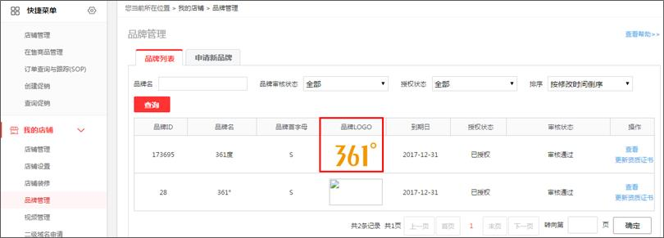
2）前台LOGO展示可以修改，流程如下：
请商家联系电话客服：4006229068或在线客服：https://arbit-ng.shop.jd.com/app/custmerservice（路径：商家后台-服务大厅-联系客服-在线客服/电话客服），事件处理客服给到商家【品牌方LOGO使用确认函】，商家填写提交后，后续流程由客服跟进，直至问题解决。
【尺寸】102*36像素，【大小】＜30KB，【格式】JPEG/PNG格式的扫描的logo原图
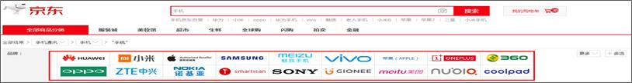
2、如何修改品牌名称、品牌持有人？
1）品牌名称、持有人有误的商家通过客服转发邮件处理。（附带商标注册证、转让证明等商标资质）
2）不支持历史品牌做修改（包括新增中/英品牌词或减少中/英品牌词）

四、常见问题
1、品牌资质即将到期，如何更换品牌？
您好，当商家品牌资质快到期时，商家需要及时更新资质，若没有更新资质，资审部门会对到期资质进行清理，不能更新的资质就会停用品牌并下架商品；对于只有一个品牌的店铺如果想卖其他品牌就更换品牌改店铺名
2、品牌申请被驳回怎么办？
您好，1）提示品牌已存在类：点击申请品牌右侧修改按钮进入修改页面，点击右侧“返回重新检索”后重新搜索，系统将这条错误的替换成正确的申请信息
2）第二种：提示非品牌存在类：按照提示修改后重新提交
3、品牌申请一直显示“在审核”该如何处理?
您好，品牌审核正常审核工作日为1-7个工作日，超出时效可发起咨询单处理

